ИНСТРУКЦИЯ
по заполнению «Портфолио обучающегося
(индивидуальные достижения)»

Раздел 1. Общие сведения

Порядок учета учебных, научных, общественных, спортивных и культурных достижений обучающихся, требования к формированию портфолио регламентируются Положением "О мониторинге индивидуальных достижений обучающихся в КГЭУ" и Положением о стипендиальном обеспечении и других формах материальной поддержки студентов и аспирантов КГЭУ.
Основная цель формирования портфолио - накопить и сохранить документальное подтверждение собственных достижений обучающегося в процессе его обучения в КГЭУ.
Портфолио достижений обучающегося формируется и ведется в Личном кабинете обучающегося. Функции по формированию портфолио возлагаются на обучающегося.
Доступ к Личному кабинету осуществляется через официальный сайт КГЭУ(https://kgeu.ru-e-Learning) в установленном порядке.
Данные по учебным, научным, общественным, спортивным и культурно-творческим и дополнительным достижениям вносятся обучающимся самостоятельно с использованием стандартизированных форм, содержащих перечни соответствующих показателей, и поля загрузки подтверждающих документов.
В рейтинге учебных достижений обучающегося академические достижения (оценки и баллы) формируются автоматически (без участия обучающегося) на основании данных текущего контроля успеваемости и промежуточной аттестации.

ВАЖНО! Обучающемуся необходимо разместить в Личном кабинете «Портфолио студента» в ЭИОС КГЭУ документы, подтверждающие индивидуальные достижения, а также направить на электронный адрес дирекции института все документы в электронном виде, оформленные в соответствии с требованиями по конкретной стипендии (см.ниже, раздел 3. "Условия участия студентов в конкурсах на именные стипендии").

Информация о порядке получения именной стипендии, сроках и критериях отбора претендентов размещена в подразделе «Стипендии» раздела «Студенту» официального сайта университета:www.kgeu.ru

Раздел 2. Требования к заполнению раздела «Портфолио обучающегося (индивидуальные достижения)»

№ п/п | Действия обучающегося | Сроки формирования портфолио |  |  |  | Ответственные за проведение и подготовку конкурсного отбора
№ п/п | Действия обучающегося | студентами 4 курса бакалавриата,  2 курса магистратуры и претендующими на все виды именных стипендий |  | студентами 1 - 3 курса бакалавриата и 1 курса магистратуры |  | Ответственные за проведение и подготовку конкурсного отбора
№ п/п | Действия обучающегося | по итогам летней промежуточной  аттестации | по итогам зимней промежуточной  аттестации | по итогам летней промежуточной  аттестации | по итогам зимней промежуточной  аттестации | Ответственные за проведение и подготовку конкурсного отбора
1 | 2 | 3 | 4 | 5 | 6 | 7
1 | Ознакамливается с положениями «О стипендиальном обеспечении и других формах материальной поддержки студентов и аспирантов ФГБОУ ВО «КГЭУ» и «О мониторинге индивидуальных достижений обучающегося КГЭУ» и другими нормативными актами |  |  |  |  | Дирекция института направляет обучающемуся через Личный кабинет ЭИОС КГЭУ сообщение о начале конкурса
2 | Входит в Личный кабинет через электронный образовательный ресурс e-Learning КГЭУ используя индивидуальные учетные данные (логин и пароль)
3 | В Личном кабинете в Портфолио обучающегося (индивидуальные достижения) размещает достижения, полученные в течение одного года. Размещение документа завершается сохранением последовательности действий. Информация остается выделенной желтым цветом до подтверждения модератора.  Скан-копия документа по каждому достижению должна формироваться отдельным файлом в формате PDF и сопровождаться кратким описанием мероприятия, в котором участвовал обучающийся. Статья, тезисы докладов и другие печатные издания представляются в формате PDF: титульный лист издания+ страница с выходными данными + все страницы опубликованных материалов обучающегося | до 20 мая |  | до 20 июня
3 |  |  | до 20 января |  | до 20 января
4 | Отслеживает изменение статуса внесенных данных в Личном кабинете. При отсутствии замечания модератора информация о достижениях выделяется белым цветом, при наличии замечаний - розовым цветом | до 5 июня | до 5 февраля | до 5 июля | до 5 февраля | Модераторы в период, указанный столбцах 3-6 проводят проверку и контроль внесенных документов
5 | При наличии замечаний загружает документы, подтверждающие достижения, с учетом рекомендаций модератора | до 7 июня | до 7 февраля | до 7 июля | до 7 февраля | По итогам летней промежуточной аттестации в срок до 10 июня/ 10 июля (столбцы 3,5); по итогам зимней промежуточной аттестации в срок до 10 февраля (столбцы 4,6) модераторы завершают работу в полном объеме, учитывая внесенные поправки обучающихся.  В срок до 13 июня /13 июля (столбцы 3, 5)/ 13 февраля (столбцы 4, 6) рабочие комиссии на основании рейтинга обучающихся формируют список претендентов на получение повышенных стипендий.
Раздел 3. Условия участия студентов в конкурсах на именные стипендии
ВАЖНО! Пакет документов (столбец 4) направляется обучающимся на электронную почту дирекции института/отдела аспирантуры
одним письмом с темой «Фамилия ИО, группа обучающегося»
№ п/п | Наименование стипендии | Общие требования к кандидатам  на получение именных стипендий | Пакет представляемых  документов | Обучающийся | Дирекция института
1 | 2 | 3 | 4 | 5 | 6
1 | Стипендия Президента Российской Федерации для студентов и аспирантов | Студенты и аспиранты, имеющие выдающиеся успехи в учебе и научных исследованиях, подтвержденные дипломами (или другими документами) победителей всероссийских и международных олимпиад и конференций, творческих конкурсов, фестивалей или являющиеся авторами открытий, двух и более изобретений, научных статей в центральных изданиях РФ и за рубежом | - Характеристика-рекомендация с  приложением  - Документы, подтверждающие, что кандидат на получение стипендии Президента РФ является автором статей, победителем всероссийских и международных олимпиад и конференций, конкурсов, автором открытий, двух и более изобретений (скан-копии статей* дипломов, грамот, свидетельств, сертификатов и т. д.)  *Скан - копия статьи (титул,+страницы c публикацией + выходные данные) | Направляет на электронный адрес дирекции своего института одним архивированным файлом скан копии документов, см. столбец 4 (1 – формат Word, 2 - формат PDF.  Название архивированного файла – «Фамилия ИО, группа обучающегося, стипендия Президента РФ» | Формирует список обу-чающихся, направивших документы, и размещает список на сайте в разделе института - «Документы» - «Очная форма обучения» – «Списки претендентов на стипендии» в срок до 20 апреля
2 | Стипендия Правительства Российской Федерации | Студенты и аспиранты, проявившие выдающиеся способности в учебной и  научной деятельности как в целом по курсу, так и по отдельным дисциплинам  (студенты, как правило, начиная с третьего курса, аспиранты - начиная со второго года обучения) | - Характеристика-рекомендация с  приложением  - Документы, подтверждающие, что кандидат на получение стипендии Президента РФ является автором статей, победителем всероссийских и международных олимпиад и конференций, конкурсов, автором открытий, двух и более изобретений (скан-копии статей* дипломов, грамот, свидетельств, сертификатов и т. д.)  *Скан - копия статьи (титул,+страницы c публикацией + выходные данные) | Направляет на электронный адрес дирекции своего института одним архивированным файлом скан копии документов, см. столбец 4 (1 – формат Word, 2 - формат PDF.  Название архивированного файла – «Фамилия ИО, группа обучающегося, стипендия Правительства РФ» | Формирует список обу-чающихся, направивших документы, и размещает список на сайте в разделе института - «Документы» - «Очная форма обучения» – «Списки претендентов на стипендии» в срок до 20 апреля
3 | Стипендия Президента Российской Федерации для студентов и аспирантов, обучающихся по направлениям подготовки (специальностям), соответствующим приоритетным направлениям модернизации и технологического развития российской экономики | Студенты и аспиранты, обучающиеся по направлениям подготовки (специальностям), соответствующим приоритетным направлениям модернизации и технологи-ческого развития российской экономики в соответствии с утвержденным Перечнем, имеющие успехи в учебе (не менее 2 семестров подряд) и научно- исследовательской деятельнос-ти, подтвержденные дипломами и др. документами в течение одного года | Документы, подтверждающие, что кандидат на получение стипендии Президента РФ для студентов и аспирантов, обучающихся по направлениям подготовки соответствующим приоритетным направлениям модернизации и технологического развития российской экономики является победителем всерос-сийских и международных олимпиад и кон-ференций, творческих конкурсов, автором открытий, двух и более изобретений (скан копии статей*, дипломов, грамот, свидетельств, сертификатов и т. д.)  *Скан - копия статьи (титул,+страницы c публикацией + выходные данные) | Необходимо разместить в личных кабинетах (ЭИОС КГЭУ) документы подтверждающие индивидуальные достижения. | Формирует список обу-чающихся, направивших документы, и размещает список на сайте в разделе института - «Документы» - «Очная форма обучения» – «Списки претендентов на стипендии» в срок до 10 июня
4 | Стипендия Правительства Российской Федерации для студентов и аспирантов, обучающихся по направле-ниям подготовки (специаль-ностям), соответствующим приоритетным направлениям модернизации и технологического развития российской экономики | Студенты и аспиранты, обучающиеся по направлениям подготовки (специальностям), соответствующим приоритетным направлениям модернизации и технологи-ческого развития российской экономики в соответствии с утвержденным Перечнем4,имеющие успехи в учебе (не менее 2 семестров подряд) и исследовательской деятельности, подтвержденные дипломами и др. документами в течение одного года | Документы, подтверждающие, что кандидат на получение стипендии Правительства РФ для студентов и аспирантов, обучающихся по направлениям подготовки (специальностям), соответствующим приоритетным направлениям модернизации и техноло-гического развития рос-сийской экономики является победителем всероссийских и международных олимпиад и конференций, творческих конкурсов, автором открытий, двух и более изобретений (скан копии статей*, дипломов, грамот, свидетельств, сертификатов и т. д.)  *Скан - копия статьи (титул,+страницы c публикацией + выходные данные) | Необходимо разместить в личных кабинетах (ЭИОС КГЭУ) документы подтверждающие индивидуальные достижения. | Формирует список обу-чающихся, направивших документы, и размещает список на сайте в разделе института - «Документы» - «Очная форма обучения» – «Списки претендентов на стипендии» в срок до 10 июня
5 | Стипендия имени  Е.Т.Гайдара | Стипендия присуждается студентам экономических специальностей, достигших выдающихся успехов в экономике, показавшие хорошие и отличные знания во время учебы | 1. Характеристика-рекомендация с приложением  2.Документы, подтверждающие, что кандидат на получение именной стипендии является победителем всероссийских и международных олимпиад и конференций, творческих конкурсов, автором открытий, двух и более изобретений (скан копии статей*, дипломов, грамот, свидетельств, сертификатов и т. д.)  *Скан - копия статьи (титул,+страницы c публикацией + выходные данные) | Н Направляет на электронный адрес дирекции своего института одним архивированным файлом скан копии документов, см. столбец 4 (1 – формат Word, 2 - формат PDF.  Название файла – «Фамилия ИО, группа обучающегося, стипендия Е.Т. Гайдара» | Формирует список обу-чающихся, направивших документы, и размещает список на сайте в разделе института - «Документы» - «Очная форма обучения» – «Списки претендентов на стипендии» в срок до 10 апреля
6 | Стипендия имени  Ю.Д.Маслюкова | Студентам, имеющим по результатам промежуточной аттестации за предыдущий учебный год оценок "хорошо" и отлично" и успехи в научно-исследовательской деятельности. | 1. Характеристика-рекомендация с приложением  2.Документы, подтверждающие, что кандидат на получение именной стипендии является победителем всероссийских и международных олимпиад и конференций, творческих конкурсов, автором открытий, двух и более изобретений (скан копии статей*, дипломов, грамот, свидетельств, сертификатов и т. д.)  *Скан - копия статьи (титул,+страницы c публикацией + выходные данные) | Направляет на электронный адрес дирекции своего института одним архивированным файлом скан копии документов, см. столбец 4 (1 – формат Word, 2 - формат PDF.  Название файла – «Фамилия ИО, группа обучающегося, стипендия Ю.Д. Маслюкова» | Формирует список обу-чающихся, направивших документы, и размещает список на сайте в разделе института - «Документы» - «Очная форма обучения» – «Списки претендентов на стипендии» в срок до 10 апреля
 | Стипендия имени С.П.Королева | Студентам и аспирантам, имеющим по результатам промежуточных аттестаций только оценок «хорошо» и (или) «отлично» и имеющие значительные достижения в области инженерного дела. | 1. Характеристика-рекомендация с приложением  2.Документы, подтверждающие, что кандидат на получение именной стипендии является победителем всероссийских и международных олимпиад и конференций, творческих конкурсов, автором открытий, двух и более изобретений (скан копии статей*, дипломов, грамот, свидетельств, сертификатов и т. д.)  *Скан - копия статьи (титул,+страницы c публикацией + выходные данные) | Направляет на электронный адрес дирекции своего института одним архивированным файлом скан копии документов, см. столбец 4 (1 – формат Word, 2 - формат PDF.  Название файла – «Фамилия ИО, группа обучающегося, стипендия Ю.Д. Маслюкова | Формирует список обу-чающихся, направивших документы, и размещает список на сайте в разделе института - «Документы» - «Очная форма обучения» – «Списки претендентов на стипендии» в срок до 10 апреля
7 | Специальная государственная стипендия Республики Татарстан | Студентам и аспирантам, проявившим выдающиеся способности в учебной и научной деятельности | 1. Характеристика-рекомендация с приложением  2 Характеристика с подробной инфор-мацией о кандидате (научные интересы, достижения (подробно), общественная деятельность, участие в конференциях, конкурсах и т.д.);  3. Выписка из зачетной книжки | Направляет на электрон-ный адрес дирекции своего института одним архивированным файлом скан копии документов  (1-4, из них 1-2 подпи-санные собственноруч- | Формирует список обу-чающихся, направивших документы и размещает список на сайте в разделе института - «Документы» - «Очная форма обучения» –
 |  |  | результатов экзаменационных сессий (аттестации);  4. Ксерокопии документов соискателя:  - паспорт (страницы 2,3 и 5),  - идентификационный номер налого-плательщика (ИНН),  - страховое свид-во пенсионного фонда;  5. Анкета соискателя заполняется в электронном виде  (заполняется в случае отбора претендента на данную стипендию) | но) в формате PDF. Наз-вание файла – «Фамилия ИО, группа обучающегося, Специальная гос. стипендия РТ» | «Списки претендентов на стипендии» в срок до 10 июня
8 | Стипендия  АО «Татэнерго» | Студентам очной формы обучения, на-чиная с 3 курса, имеющим отличные оценки (не менее 70%) за четыре последних семестра и не имеющим удовлетворительных оценок за время обучения в университете. Студенты, обучающиеся на бюджетной и коммерческой основах, имеют одинаковое право на получение стипендии | 1. Характеристика-рекомендация с приложением  2.Заявка на присуждение стипендии  3. Документы, подтверждающие, что кандидат на получение именной стипендии является победителем всероссийских и международных олимпиад и конференций, творческих конкурсов, автором открытий, двух и более изобретений (копии дипломов, грамот, свидетельств, сертификатов и т. д.) | Направляет на электрон-ный адрес дирекции своего института одним архивированным файлом скан копии документов (1-3, из них 1-2 подписанные собственноруч-но) в формате PDF.«Фамилия ИО, группа обучающегося, стипендия Татэнерго» | Формирует список обу-чающихся, направивших документы и размещает список на сайте в разделе института - «Документы» - «Очная форма обучения» – «Списки претендентов на стипендии» в срок до 10 июня
9 | Стипендия  АО «Сетевая компания» | Студентам очной формы обучения, на-чиная с 3 курса, имеющие отличные оценки за четыре последних семестра и не имеющих удовлетворительных оценок за время обучения в университете. Студенты, обучающиеся на бюджетной и коммерческой основах, имеют одинаковое право на получение стипендии | 1. Характеристика-рекомендация с приложением  2.Заявка на присуждение стипендии  3. Документы, подтверждающие, что кандидат на получение именной стипендии является победителем всероссийских и международных олимпиад и конференций, творческих конкурсов, автором открытий, двух и более изобретений (копии дипломов, грамот, свидетельств, сертификатов и т. д.) | Направляет на электрон-ный адрес дирекции своего института одним архивированным файлом скан копии документов (1-3, из них 1-2 подписанные собственноруч-но) в формате PDF.«Фамилия ИО, группа обучающегося, стипен-дия Сетевая компания» | Формирует список обу-чающихся, направивших документы и размещает список на сайте в разделе института - «Документы» - «Очная форма обучения» – «Списки претендентов на стипендии» в срок до 10 июня
10 | Стипендия  АО «Татэнергосбыт» | Студентам очной формы обучения, начиная с 3 курса, имеющие отличные оценки за четыре последних семестра и не имеющих удовлетворительных оценок за время обучения в университете. Студенты, обучающиеся на бюджетной и коммерческой основах, имеют одинаковое право на получение стипендии | 1. Характеристика-рекомендация с приложением  2.Заявка на присуждение стипендии  3. Документы, подтверждающие, что кандидат на получение именной стипендии является победителем всероссийских и международных олимпиад и конференций, творческих конкурсов, автором открытий, двух и более изобретений (копии дипломов, грамот, свидетельств, сертификатов и т. д.) | Направляет на электрон-ный адрес дирекции своего института одним ар-хивированным файлом скан копии документов (1-3, из них 1-2 подписанные собственноручно)в формате PDF. «Фамилия ИО, группа обучающегося, стипендия Татэнергосбыт»- | Формирует список обу-чающихся, направивших документы и размещает список на сайте в разделе института - «Документы» - «Очная форма обучения» – «Списки претендентов на стипендии» в срок до 10 июня
11 | Стипендия Фонда имени В.И.Вернадского | Учреждаетсяаспирантам и студентам-экологам и обучающимся других специальностей, занимающимся проблемами устойчивого развития, а также аспирантам и докторантам | - Заявление претендента  - Анкета претендента  - Представление-характеристика  - Копия зачетной книжки  - Список опубликованных научных трудов  - Копии документов, подтверждающих научные и общественные достижения за последние 2 года  - Заверенная копия диплома бакалавра (для обучающихся по ОПОП маги-стратуры)  - Краткое мотивационное письмо | Направляет на электрон-ный адрес дирекции своего института одним ар-хивированным файлом скан копии документов (1-8, из них 1,2,3,5,8, подписанные собствен-норучно) в формате PDF.«Фамилия ИО, группа обучающегося, стипен-дия Вернадского» | Формирует список обу-чающихся, направив-ших документы и раз-мещает список на сайте в разделе института - «Документы» - «Очная форма обучения» – «Списки претендентов на стипендии» в срок до 10 июня
12 | Именная стипендия  ПАО «Сургутнефтегаз» | Студентам, направленным на обучение от ПАО «Сургутнефтегаз»; студентам у которых средний балл успеваемости не ниже четырех;обучающимся по нап-равлениям подготовки "Электроэнергетика и электротехника" и "Теплоэнергетика и теплотехника". | 1.Заявление  2. Характеристика-рекомендация  3. Документы, подтверждающие, что кандидат на получение именной стипендии является победителем всероссийских и международных олимпиад, творческих конкурсов, автором открытий, двух и более изобретений (копии дипломов, грамот, свидетельств, сертификатов и т. д.) | Направляет на электрон-ный адрес дирекции своего института одним архивированным файлом скан копии документов  (1-3, из них 1-2 подписанные собственноручно) в формате PDF.«Фамилия ИО, группа обучающегося, стипендия Сургутнефтегаз | Формирует список обу-чающихся, направивших документы и размещает список на сайте в разделе института - «Документы» - «Очная форма обучения» – «Списки претендентов на стипендии» в срок до 10 июня

Раздел 4. Контактные данные ответственных лиц за подготовку к проведению конкурсного отбора
Наименование подразделения | ФИО и должность ответственного | Контакты
Институт электроэнергетики и электроники | Директор ИЭЭ - Ахметова Римма Валентиновна | тел. 519-42-74, 519-42-81,  e-mail: iee.stip@mail.ru
Институт теплоэнергетики | Зам.директора ИТЭ – Ахметзянова Айгуль Тагировна | тел. 527-92-39, 519-43-10,  e-mail: ite5279234@mail.ru
Институт цифровых технологий и экономики | Заместитель директора ИЦТЭ – Косулин Валерий Валентинович | тел. 519-42-90,  e-mail:icte.stip@mail.ru
Учебно-методическое управление | Заместитель начальника УМУ – Корнеева Наталья Сергеевна | тел. 519-42-21,  e-mail: korneeva.ns@kgeu.ru
Учебно-методическое управление | Ведущий инженер УМУ - Сафиуллина Дина Гумеровна | для консультаций по вопросам участия и подачи документов  тел. 527-92-52, e-mail: dinasafi07@mail.ru.
Отдел научно-исследовательской работы студентов | Начальник ОНИРС – Ганеева Диляра Асхатовна | тел. 519-43-47,  e-mail: nirs15_kgeu@mail.ru
Отдел аспирантуры | Начальник отдела – Иванова Вилия Равильевна | тел. 519-42-19,  e-mail: aspirantura.kgeu@mail.ru
Управление по воспитательной и социальной работе | Начальник УВСР – Ляукина Гульнара Альбертовна | тел. 527-92-46,  e-mail: uvr-kgeu@mail.ru
Студенческий клуб | Директор студенческого клуба – Бариева Яна Вилевна | тел. 89033886360,  e-mail: yankahasanova1@mail.ru
Спортивный клуб | Руководитель спортклуба – Илюшин Олег Владимирович | тел. 522-98-68,  e-mail: ilushin-oleg@mail.ru
5. Требования к подготовке и проведению заседания стипендиальной комиссии университета,
экспертной комиссии (далее - Комиссия) в дистанционном формате

№ п/п | Председатель Комиссии/секретарь Комиссии | Дирекция института / модераторы/члены Комиссии
1 | Секретарь Комиссии не менее чем за неделю до даты проведения  заседания Комиссии направляет повестку заседания и организует видео-конференцию в ZOOM для проведения заседания Комиссии | Рабочие группы формируют итоговый рейтинг обучающихся не менее чем за 5 дней до заседания Комиссии и предоставляет информацию  стипендиальным комиссиям институтов.  Стипендиальная комиссия института формирует предварительный  список претендентов на получение стипендий и предоставляет список секретарю Комиссии не менее чем за 3 дня до заседания Комиссии
2 | Секретарь Комиссии не менее чем за два дня до даты заседания Комиссии рассылает членам Комиссии проект решения с предварительным списком претендентов на получение стипендий
3 | Секретарь Комиссии за 10 мин. до проведения заседания Комиссии  фиксирует присутствие членов комиссии на площадке ZOOM | Членам Комиссии необходимо осуществить вход на площадку ZOOM за 10 мин. до начала видеоконференции
4 | Секретарь Комиссии включает режим видеозаписи конференции,  проговаривает отчетливо вслух дату, время заседания Комиссии и осуществляет регистрацию членов Комиссии | Члены Комиссии отчетливо произносят фамилию, имя, отчество в  порядке, установленном секретарем Комиссии
5 | Председатель Комиссии руководит процедурой проведения заседания Комиссии в формате видеоконференции на площадке ZOOM:оглашает повестку заседания, озвучивает процедуру открытого голосования,  организует обсуждение претендентов на получение стипендий | Директора институтов представляют предложения по претендентам
6 | Председатель Комиссии, после представления директорами институтов предложений по претендентам, обращается к членам комиссии по  наличию вопросов и предложений | Члены Комиссии могут озвучить вопросы и внести свои предложения
7 | Председатель Комиссии после всех обсуждений выносит на открытое голосование списки по каждому виду стипендии | Открытое голосование проводится членами Комиссии в порядке, установленном председателем Комиссии в начале заседания
8 | Секретарь Комиссии в течение одного дня формирует проект протокола заседания Комиссии со списком претендентов на стипендии и рассылает членам Комиссии приложение к протоколу на согласование | Директора институтов, проректор по НР, проректор по УВСР, начальник УМУ, председатель ППОСиА согласовывают списки претендентов  (приложения к протоколу стипендиальной комиссии) в течение 2 рабочих дней. Протокол подписывается председателем и секретарем Комиссии
9 | Если в процессе проведения заседания Комиссии произошел сбой  технических средств, устранить который не удалось в течение 15 мин., видео-конференция переносится на время и дату, назначенную председателем Комиссии

ИНСТРУКЦИЯ ПО ВВОДУ ДАННЫХ В ПОРТФОЛИО СТУДЕНТОВ
(ИНДИВИДУАЛЬНЫЕ ДОСТИЖЕНИЯ)

Прежде чем начать загружать документы, подтверждающие индивидуальные достижения, ознакомьтесь со следующими документами:
- «О стипендиальном обеспечении и других формах материальной поддержки студентов и аспирантов ФГБОУ ВО «КГЭУ» https://kgeu.ru/Document/GetDocument/eef4e14b-cc59-42a1-a28e-9d57146e597e
- «О мониторинге индивидуальных достижений обучающегося КГЭУ» https://kgeu.ru/Document/GetDocument/db2660e0-965d-4972-b8c3-0572f5ad87d5

- Вход в Личный кабинет осуществляется в ЭИОС КГЭУ (e-Learning), используя индивидуальную учетную запись (логин и пароль)
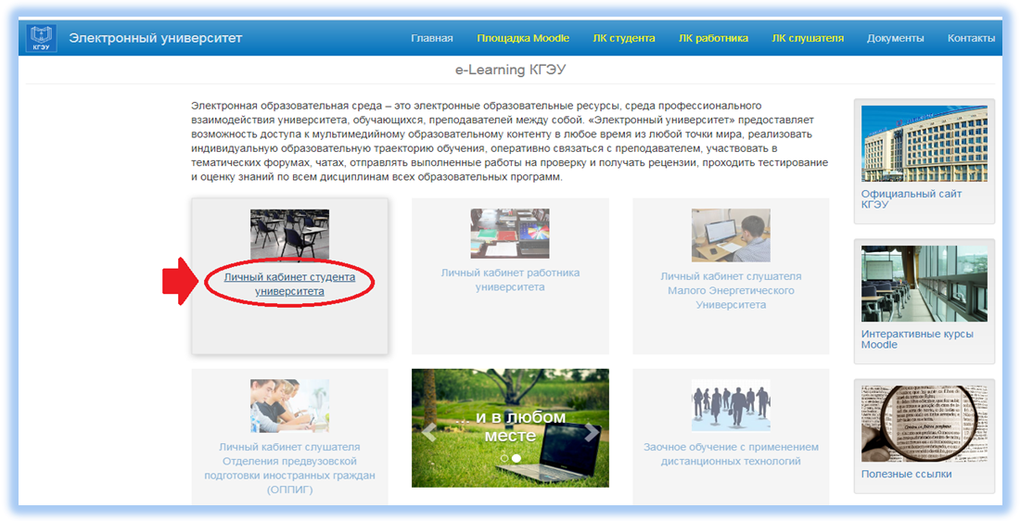

- В открывшейся форме авторизации вводится «Логин» и «Пароль»
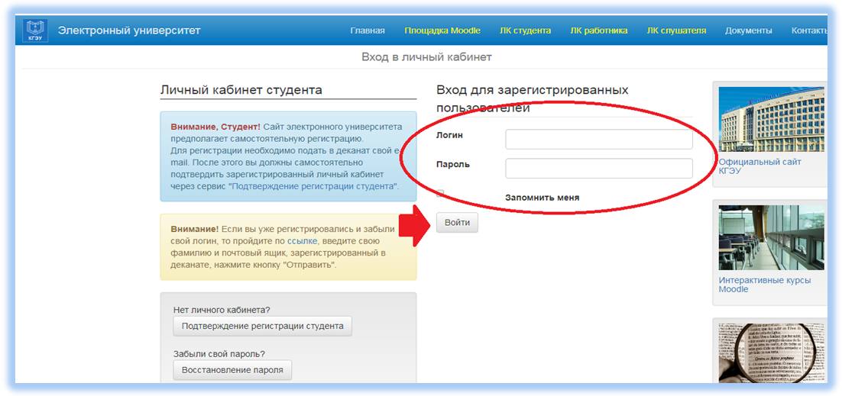

- Осуществляется вход в Портфолио (индивидуальные достижения)
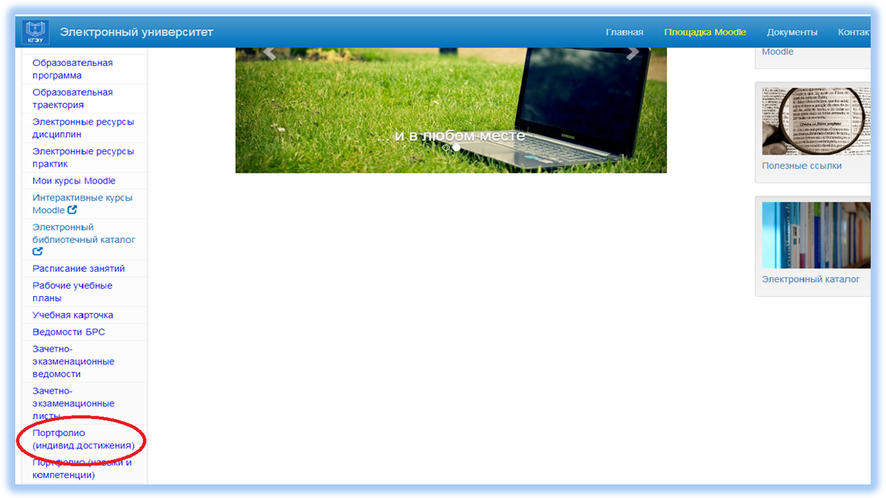

- В открывшемся окне выбирается вкладка «Добавить» и загружаются скан-копии документов, подтверждающие достижения в течение одного.
Сканированный документ для каждого достижения должен формироваться отдельным файлом в формате PDF и сопровождаться кратким описанием мероприятия, в котором участвовал обучающийся. Статья, тезисы докладов и другие печатные издания представляются в формате PDF: титульный лист издания +страница с выходными данными +все страницы опубликованных материалов обучающегося.
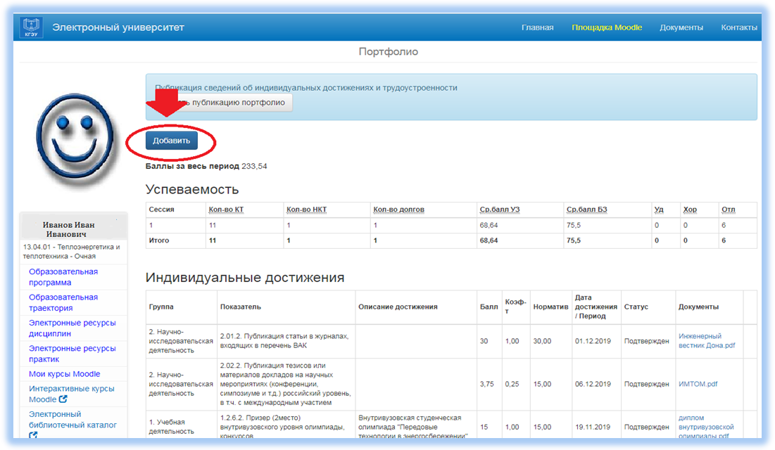

- Заполнение всех полей завершается сохранением данных «Сохранить». Внесенные данные выделяются желтым цветом до проверки модератора.
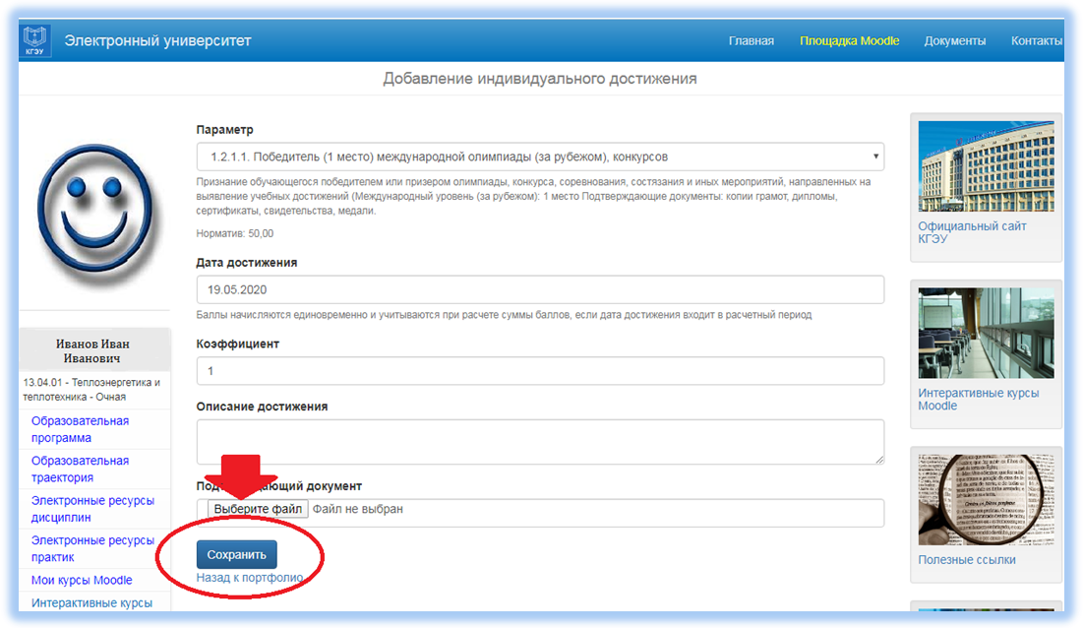

- Необходимо отслеживать изменения статуса внесенных данных в личном кабинете. При отсутствии замечания модератора информация о достижениях выделяется белым цветом с пометкой «Подтвержден»
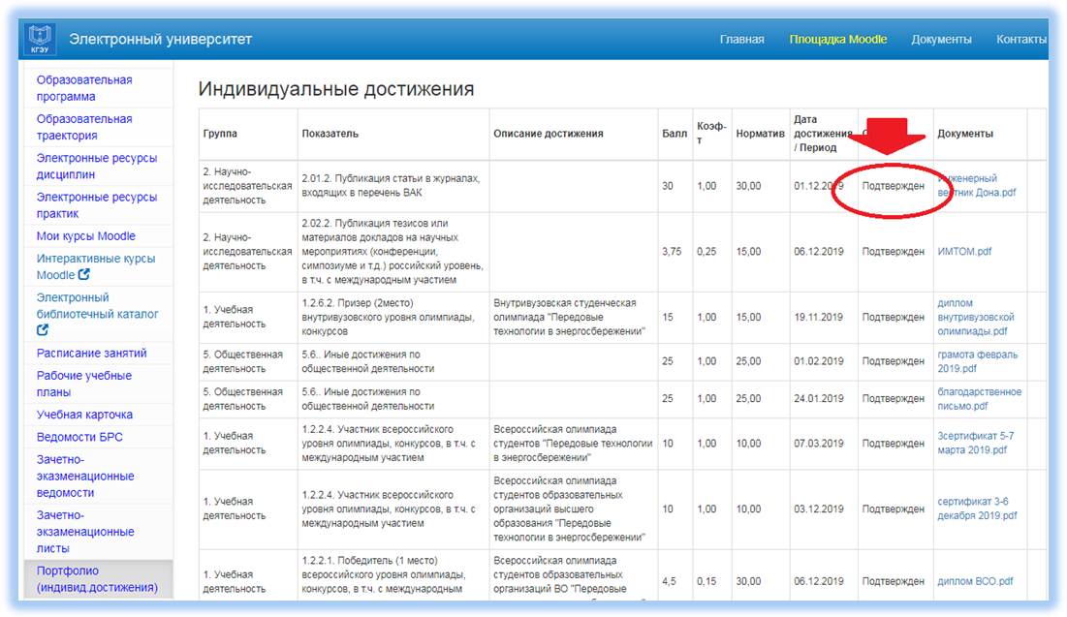

- При наличии замечаний окрас будет розового цвета с пометкой «Отклонен». Необходимо загрузить обновленные документы, подтверждающие индивидуальные достижения с учетом замечаний модератора
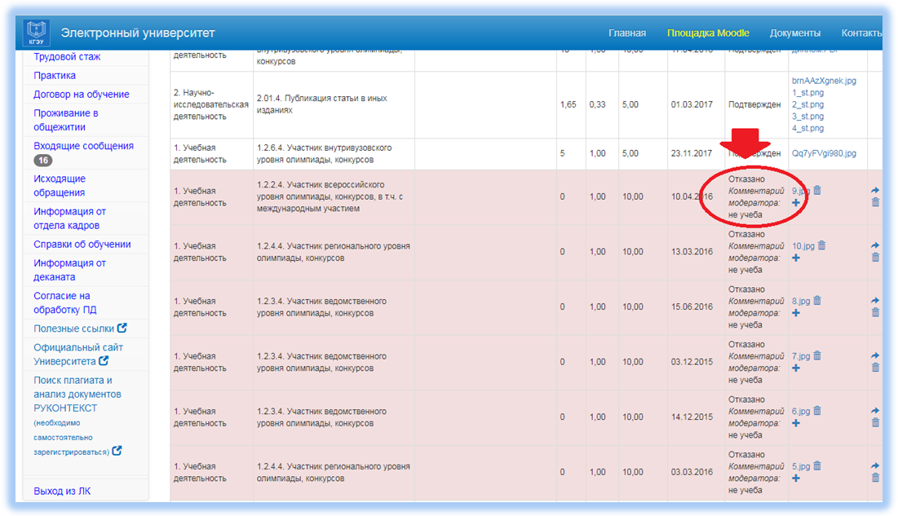

https://kgeu.ru/Document/GetDocument/db2660e0-965d-4972-b8c3-0572f5ad87d5
https://kgeu.ru/Document/GetDocument/eef4e14b-cc59-42a1-a28e-9d57146e597e
https://kgeu.ru/Section?idSection=4&idSectionMenu=162
https://normativ.kontur.ru/document?moduleId=1&documentId=271999

